**ATM ODEV DOKUMANI**

Basit bir atm uygulaması yapılması istenmektedir. Uygulamayı anlatmak gerekirse;

1. Çalıştırıldığında ilk olarak isim ve şifre isteyecektir. Bu isim ve şifre şimdilik kod kısmında kayıtlı olacaktır. Ve girdiğimiz değerleri onlar ile karşılaştırıp sonuca göre diğer işlemlere geçecektir.
2. İsim ve şifreden herhangi birisi doğru değil ise “Girdiğiniz bilgiler yanlış. Tekrar denemek istermişiz? E veya H” şeklinde bir soru soracak ve değer girmemizi isteyecek aynı zamanda console ekranına da bilgilendirme yapacak. Girilen değer eğer e ise tekrar isteyecek değil ise program sonlanacak.

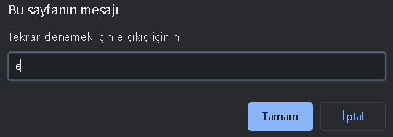



1. Giriş bilgileri doğru ise aşağıdaki gibi bir menü console ekranına gelecek. Ve sizden bir seçim için değer bekleyecek.

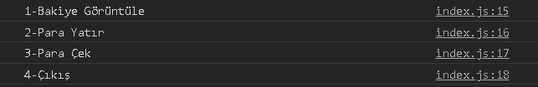

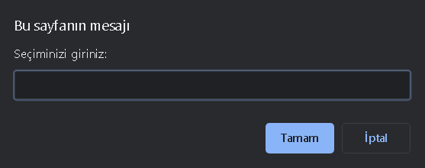

1. Eğer birinci seçenek seçilirse istenildiği gibi bakiyeyi görüntüleyecek. Bakiye kod kısmında başlangıçta 10000 olarak belirlenmeli.



1. Eğer ikinci seçenek seçilirse kullanıcıdan bir değer alarak bakiyeye eklemeli ve güncel bakiyeyi göstermeli.

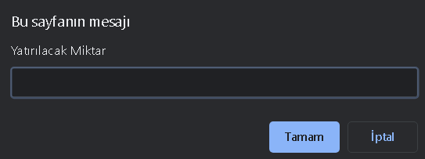



1. Eğer üçüncü seçenek seçilirse kullanıcıdan bir değer alarak bakiyeden çıkarmalı ve güncel bakiyeyi yazmalı. 2. Seçenek ile aynı sadece çıkarma olacak. Burada dikkat edilmesi gereken husus: Mevcut bakiyeden fazla para çekilememeli eğer 10tl varsa 11 ve üstü çekilirse bu kadar paran yok demeli.

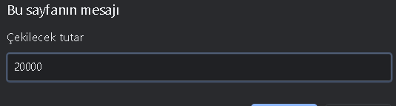



1. 4. Seçecek seçildiğinde program bitmeli ve console ekranına çıkış başarılı yazmalı.



**Bazı önemli dikkat edilmesi gereken hususlar**

* Menulerden bir seçenek çalıştırılıp bittiği zaman menü tekrar ekrana gelmeli. Yani çalıştırıp bakiye görüntüle dedğimizde bakiyeyi görüntüleyip program sonlanmamalı menü tekrar ekrana gelip tekrar bizden bir seçim yapmamızı istemeli.
* Mevcut bakiyeden fazla para çekilememeli mantıken.
* Menülerde olmayan bir seçim yaptığımızda örneğin 7 değerini girdiğimizde veya bir string ifade girdiğimizde yanlış değer girdiniz demeli ve menü tekrar ekrana gelmeli
* Çıkış seçeneği seçilene kadar program asla sonlanmamalı bitmemeli.

Benden ipucu:Değişkenler,Döngüler,Prompt,ParseInt,İf-Else,Switch-Case kullanılacaktır.

Adnan Furkan Aktemur.